

**SVAZ ŠKOLKAŘŮ ČR, z.s.**

**Svaz školkařů České republiky, z.s.**

si Vás dovoluje pozvat na odborný seminář

**ŠKOLKAŘSKÉ DNY 2025**

Akce proběhne ve dnech 27. a 28. ledna 2025 v Hotelu Kraskov,

Třemošnice

GPS souřadnice (49°52'8.505"N   15°36'34.877"E )

Třemošnice-Starý Dvůr 47, 538 43 Třemošnice

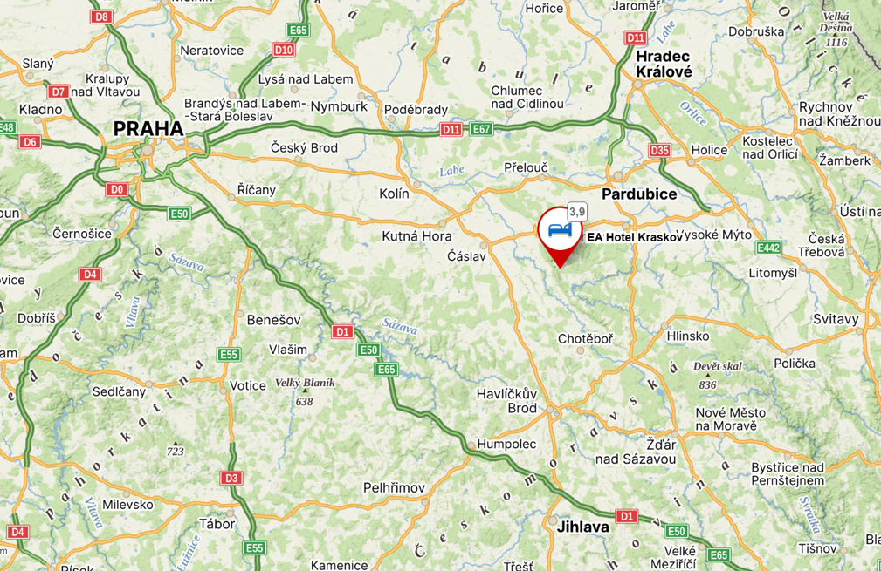

**Předsednictvo Svazu školkařů České republiky, z.s. Vás srdečně zve na:**

* Školkařské dny v Hotelu Kraskov active resort s.r.o., GPS souřadnice (49°52'8.505"N,15°36'34.877"E ), Třemošnice-Starý Dvůr 47, 538 43 Třemošnice
* Seminář Školkařské dny 2025

V průběhu celého dvoudenního setkání budou v „zaskleném tunelu“ probíhat prezentace obchodních partnerů školkařských subjektů nabízejících zboží a služby pro školkařské provozy.

1. Jednomu až dvěma hlavním partnerům Školkařských dnů 2025 nabízíme:

* Poděkování partnerovi při zahájení a ukončení Školkařských dnů.
* Umístění prezentačního banneru v hlavním přednáškovém sále – banner si dodává sám partner.
* Umístění prezentačního banneru v hlavním předsálí – banner si dodává sám partner.
* Volnou interiérovou plochu cca 2-3 m2 v předsálí se stolkem pro Vaši prezentaci.
* Prezentaci Vaší společnosti formou přiložení Vámi dodaných tiskovin a propagačních předmětů k materiálům pro účastníky.
* Uvedení reklamy s logem v Katalogu členů 2025 - poslední strana/strany.
* Celoroční umístění reklamního banneru na webu Svazu školkařů [www.svaz-skolkaru.cz](http://www.svaz-skolkaru.cz).
* Celoroční umístění reklamního banneru na webu výstavy ZELENÁ BURZA [www.zelena-burza.cz](http://www.zelena-burza.cz).
* Možnost vystoupení v hlavním programu Školkařských dnů – 15–20 min.
* Volný vstup na společenský večer a občerstvení v rámci ***coffee breaku* pro 2 osoby ZDARMA.**
* Hlavní partner již neplatí níže uvedené poplatky.

Cena za hlavní partnerství Školkařských dnů 2025 činí:              **25 000,- Kč bez DPH**.

1. Partnerům Školkařských dnů 2025 nabízíme:

* Poděkování partnerovi při zahájení a ukončení Školkařských dní.
* Umístění prezentačního banneru v hlavním přednáškovém sále – banner si dodává sám partner v předstihu před začátkem akce.
* Umístění prezentačního banneru v hlavním předsálí – banner si dodává sám partner.
* Volnou interiérovou plochu cca 2-3 m2 se stolkem pro Vaši prezentaci.
* Prezentaci Vaší společnosti formou přiložení Vámi dodaných tiskovin a propagačních předmětů k materiálům pro účastníky.
* Volný vstup na společenský večer a občerstvení v rámci *coffee breaku* **pro 2 osoby ZDARMA.**
* Partner již neplatí níže uvedené poplatky.

Cena za partnerství Školkařských dnů 2025 činí:                         **11 500,- Kč bez DPH.**

1. Ostatní vystavující firmy – v podobě místa a stolu pro prezentaci firmy:

**Poplatek za akci je stanoven následovně:**

**Cena při přihlášení a zaplacení do 21.1.2024 24:00.**

1. ***Pro členy Svazu školkařů České republiky:*** 
   1. za plochu 2 m2 činí: **2500,- Kč** **+ DPH 21 %.**
   2. za plochu 3–5 m2 činí: **3500,- Kč + DPH 21 %.**
2. ***Pro nečleny:*** 
   1. za plochu 2 m2 činí: **4500,- Kč + DPH 21 %.**
   2. za plochu 3–5 m2 činí: **5500,- Kč + DPH 21 %.**

**Cena při přihlášení a zaplacení po 21.1.2024 24:00.**

1. ***Pro členy Svazu školkařů České republiky:*** 
   1. za plochu 2m2 činí: **4000,- Kč + DPH 21 %.**
   2. za plochu 3–5 m2 činí: **5000,- Kč + DPH 21 %.**
2. ***Pro nečleny:*** 
   1. za plochu 2m2 činí: **5500,- Kč + DPH 21 %.**
   2. za plochu 3–5 m2 činí: **6500,- Kč + DPH 21 %.**

V poplatku je započteno ***občerstvení*** v rámci *coffee breaku* ***a společná večeře bufetovou formou*** pro ***1 osobu/firma-stánek***. V případě účasti více jak 1 osoby na vystavovatele nebo v případě 2 a více osob u partnera nebo hlavního partnera, bude navíc účtován poplatek 1200,- Kč/osoba/2 dny + DPH 21 %. Počet osob se nahlašuje na vstupu u prezence.

Na základě Vaší přihlášky (viz odkaz níže) a zaplacení částky vám zarezervujeme místo pro Vaši prezentaci a po skončení akce vystavíme na základě skutečného stavu konečnou fakturu.

1. Přihlašování:

**Přihlašování do 21.1.2025, po 21.1.2025 je přihlášení možné, je nutno zaplatit vyšší cenu, viz níže.**

* do 21.1.2025 23:59, skrze online formulář a platba podle pokynů z výzvy k úhradě,
* po 21.1.2025 23:59, skrze online formulář a platba podle pokynů z výzvy k úhradě nebo platba na místě v hotovosti.

Pro účastníky, kteří zaplatí do 21.1.2025 bude při prezenci 27. anebo 28.1.2025 připraven daňový doklad.

Na akci Školkařské dny se přihlásíte **vyplněním online přihlašovacího formuláře**.

<https://www.svaz-skolkaru.cz/prihlaska-skolkarske-dny-2025/>

Po odeslání přihláškového formuláře Vám bude doručena výzva k platbě, následně po skončení akce vám bude doručen i daňový doklad.

Přihláška na valnou hromadu je součástí pozvánky na Školkařské dny (platí pro členy Svazu školkařů). Formulář pro delegování hlasu je také součástí pozvánky, ale naleznete jej i na webových stránkách v sekci *Novinky.*

### Na jednu přihlášku lze přihlásit i více účastníků.

V případě neúčasti přihlášeného se účastnický poplatek nevrací, za přihlášeného však lze vyslat náhradníka.

V poplatku jsou započítány náklady na realizaci odborného semináře, coffee break a společenský večer.

**V ceně nejsou zahrnuty náklady za ubytování (viz bod 5) a obědy (viz bod 6), které si hradí každý účastník individuálně.**

1. Ubytování

Je možné přímo v Hotelu Kraskov, a to v 2-lůžkových či 4-lůžkových pokojích. Ubytování není zajištěno organizátorem a je možné pouze na vlastní náklady. Rezervaci ubytování si zajistěte předem na recepci hotelu – kontakty viz bod 1 nebo dole. Z důvodu kapacity hotelu není možné, aby měl každý účastník svůj pokoj, proto Vás žádáme o vzájemnou domluvu a snahu o obsazení všech lůžek na pokoji.

Ubytování je nutné individuálně zarezervovat na níže uvedeném odkaze:

Recepce hotelu: tel. 464 600 411, [recepce@hotelkraskov.cz](mailto:recepce@hotelkraskov.cz)

kde do poznámky vložte text *“Školkařské dny – Svaz školkařů ČR 27. – 28. ledna 2025“*.

1. Objednávka oběda 27. a 28.1. 2025.

**Oběd bude podáván formou dvouchodového menu. Cena jídla činí 260,- Kč/osoba/oběd.**

Hotel nás požádal o informaci, kolik bude potřeba připravit obědů, proto **prosíme do přihlašovacího formuláře o uvedení počtu obědů**. **V případě, že nepožadujete oběd, zadejte 0.**

**PLATBA a VÝBĚR JÍDLA (ze 2 různých každý den) PROBĚHNE NA RECEPCI HOTELU PŘI UBYTOVÁNÍ.** Pro plynulejší průběh akce Svaz školkařů zjišťuje Váš předpokládaný zájem, který předá hotelu!

1. Parkování

Je možné na hotelovém parkovišti.

1. Dotazy a informace:

Směřujte na tel.: **+420 603 259 771**; nebo emailu: ***info@svaz-skolkaru.cz***

**Harmonogram akce (změna programu vyhrazena):**

**Pondělí 27. ledna 2025**

9:00 – 10:00 Registrace účastníků odborného semináře a jednání valné hromady

10:00 – 11:50 I. Blok přednášek

12:00 – 13:00 Oběd

13:00 – 15:20 II. Blok Přednášek

15:30 – 18:30 Valná hromada Svazu školkařů České republiky, z. s

19:00 Společenský večer

**Úterý 28. ledna 2025**

9:00 – 11:50 III. Blok Přednášek

12:00 Oběd

*Na Vaši účast se těší školkaři.*